VENDIM

Nr.250, datë 27.2.2008

PËR MIRATIMIN E LISTËS PËRFUNDIMTARE TË PRONAVE, PYJE DHE KULLOTA, QË DO TË TRANSFEROHEN NË PRONËSI TË NJËSISË SË QEVERISJES VENDORE, KOMUNA QENDËR SKRAPAR TË QARKUT TË BERATIT

Në mbështetje të nenit 100 të Kushtetutës, të neneve 2, 3 e 17 të ligjit nr.8744, datë 22.2.2001 “Për transferimin e pronave të paluajtshme publike të shtetit në njësitë e qeverisjes vendore”, të ndryshuar, dhe të nenit 23 të ligjit nr.9385, datë 4.5.2005 “Për pyjet dhe shërbimin pyjor”, të ndryshuar, me propozimin e Ministrit të Mjedisit, Pyjeve dhe Administrimit të Ujërave dhe të Ministrit të Brendshëm, Këshilli i Ministrave

VENDOSI:

1. Miratimin e listës përfundimtare të pronave të paluajtshme publike, pyje dhe kullota, që janë në juridiksionin territorial dhe administrativ të njësisë së qeverisjes vendore, komuna Qendër Skrapar të qarkut të Beratit, që do t’i transferohen në pronësi kësaj njësie.
2. Lista përfundimtare e pronave të paluajtshme, pyje dhe kullota, me 2 (dy) fletë, që përfundon me numrin rendor 58 (pesëdhjetë e tetë), dhe lidhja 1 i bashkëlidhen këtij vendimi dhe janë pjesë përbërëse e tij.
3. Ngarkohen Ministria e Brendshme, Ministria e Mjedisit, Pyjeve dhe Administrimit të Ujërave, kryeregjistruesi i Pasurive të Paluajtshme të Republikës së Shqipërisë dhe komuna Qendër Skrapar për zbatimin e këtij vendimi.
Ky vendim hyn në fuqi pas botimit në Fletoren Zyrtare.

KRYEMINISTRI
Sali Berisha

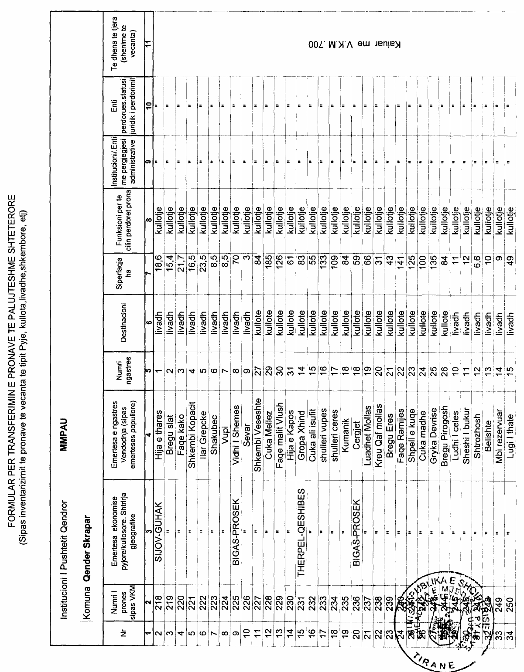

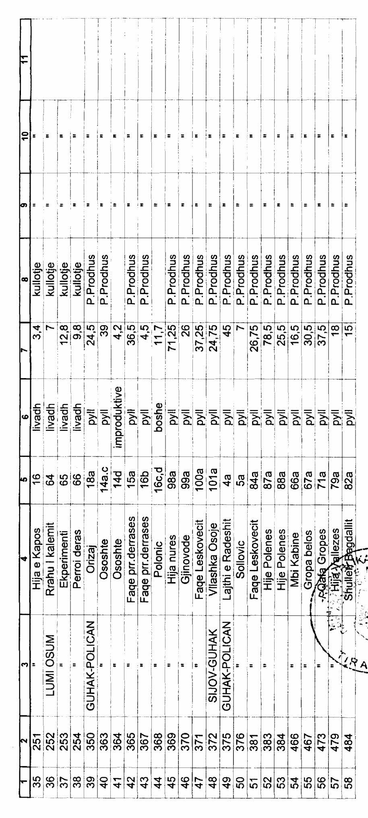

Njësia e qeverisjes vendore, komuna qendër Skrapar Lidhja 1
Numrat rendorë të pronave në listën e inventarit | Fusha e përdorimit të pronës | Lloji i transferimit
218-254 | Kullotë | Në pronësi
350 | Pyll | Në pronësi
363-372 | Pyll dhe sipërfaqe të tjera | Në pronësi
375-376 | Pyll dhe sipërfaqe të tjera | Në pronësi
381 | Pyll | Në pronësi
383-384 | Pyll dhe sipërfaqe të tjera | Në pronësi
466-467 | Pyll dhe sipërfaqe të tjera | Në pronësi
473 | Pyll | Në pronësi
479 | Pyll | Në pronësi
484 | Pyll | Në pronësi

